Направление векторов – 1  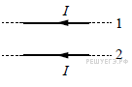  Как направлена относительно рисунка (вправо, влево, вверх, вниз, к наблюдателю, от наблюдателя) сила Ампера, действующая на проводник 1 со стороны проводника 2 (см. рисунок), если проводники тонкие, длинные, прямые, параллельны друг другу? (I — сила тока.) Ответ запишите словом (словами). | Направление векторов – 2  По двум тонким прямым проводникам, параллельным друг другу, текут одинаковые токи I (см. рисунок).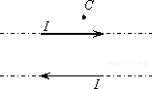 Как направлен вектор индукции создаваемого ими магнитного поля в точке С?  (вправо, влево, вверх, вниз, к наблюдателю, от наблюдателя)
Направление векторов – 3  На рисунке изображен проволочный виток, по которому течет  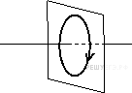  электрический ток в направлении, указанном стрелкой. Виток расположен в вертикальной плоскости. Как направлен центре витка вектор индукции магнитного поля тока? (вправо, влево, вверх, вниз, к наблюдателю, от наблюдателя) | Направление векторов – 4  На рисунке изображен длинный цилиндрический проводник, по которому протекает электрический ток. Направление тока указано стрелкой.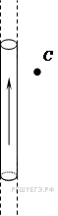Как направлен вектор магнитной индукции поля этого тока в точке C?  (вправо, влево, вверх, вниз, к наблюдателю, от наблюдателя)

Направление векторов – 5  На рисунке изображен проволочный виток, по которому течет электрический ток в направлении, указанном стрелкой.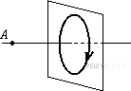 Виток расположен в вертикальной плоскости. Точка А находится на горизонтальной прямой, проходящей через центр витка перпендикулярно его плоскости. Как направлен вектор индукции магнитного поля тока в точке А? (вправо, влево, вверх, вниз, к наблюдателю, от наблюдателя) | Направление векторов – 6  На рисунке изображен горизонтальный проводник, по которому течет электрический ток в направлении «от нас».  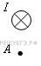  Как направлен в точке A вектор индукции магнитного поля?  (вправо, влево, вверх, вниз, к наблюдателю, от наблюдателя)
Направление векторов – 7  Два точечных равных по модулю заряда +q > 0 и –q расположены на горизонтальной прямой (см. рисунок). Куда направлен (вверх, вниз, влево, вправо, от наблюдателя, к наблюдателю) вектор напряжённости результирующего электрического поля E в точке A, равноудалённой от этих зарядов? Ответ запишите словом (словами).  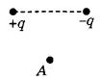 | Направление векторов – 8  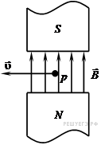Протон p, влетевший в зазор между полюсами электромагнита, имеет скорость v, перпендикулярно вектору индукции B магнитного поля, направленному вертикально. Куда направлена действующая на протон сила Лоренца F? (вправо, влево, вверх, вниз, к наблюдателю, от наблюдателя)

Направление векторов – 9  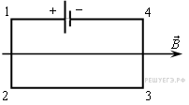Электрическая цепь, состоящая из четырех прямолинейных горизонтальных проводников (1—2, 2—3, 3—4, 4—1) и источника постоянного тока, находится в однородном магнитном поле. Вектор магнитной индукции В направлен горизонтально вправо (см. рисунок, вид сверху). Куда направлена вызванная этим полем сила Ампера, действующая на проводник 1—2? (вправо, влево, вверх, вниз, к наблюдателю, от наблюдателя) | Направление векторов – 10  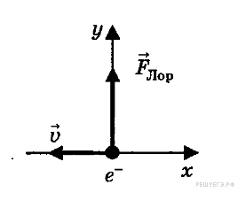В некоторый момент времени скорость электрона 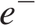, движущегося в магнитном поле, направлена вдоль оси х (см. рисунок). Как направлен вектор магнитной индукции 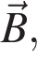 если в этот момент сила Лоренца, действующая на электрон, направлена вдоль оси у?  (вправо, влево, вверх, вниз, к наблюдателю, от наблюдателя)
Направление векторов – 11  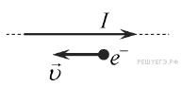  Электрон имеет скорость , направленную горизонтально вдоль прямого длинного проводника с током I (см. рисунок). Куда направлена действующая на электрон сила Лоренца ?  (вправо, влево, вверх, вниз, к наблюдателю, от наблюдателя) | Направление векторов – 12  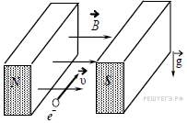Электрон e, влетевший в зазор между полюсами электромагнита, имеет горизонтальную скорость , которая перпендикулярна вектору индукции магнитного поля, направленному горизонтально (см. рисунок). Как направлена действующая на электрон сила Лоренца 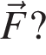  (вправо, влево, вверх, вниз, к наблюдателю, от наблюдателя)

Направление векторов – 13  На рисунке показаны сечения двух параллельных прямых проводников и направления токов в них. Как направлен (вверх, вниз, влево, вправо, от наблюдателя, к наблюдателю) вектор магнитной индукции в точке А, находящейся точно посередине между проводниками? Ответ запишите словом (словами).  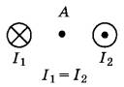  (вправо, влево, вверх, вниз, к наблюдателю, от наблюдателя) | Направление векторов – 14  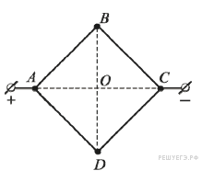  Из однородной проволоки согнули квадрат ABСD и подключили его диагональные вершины A и С к источнику постоянного напряжения (как показано на рисунке). Каждая сторона квадрата по отдельности создаёт в центре квадрата (в точке O) магнитное поле, модуль индукции которого равен некоторой величине B₀. Сторона DC перегорела. Как стал направлен относительно рисунка (вправо, влево, вверх, вниз, к наблюдателю, от наблюдателя) вектор магнитной индукции поля в центре квадрата?
Направление векторов – 15  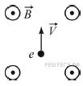  Электрон движется со скоростью в однородном магнитном поле с индукцией так, как показано на рисунке. Как направлена относительно рисунка (вправо, влево, вверх, вниз, к наблюдателю, от наблюдателя) вызванная этим полем сила Лоренца, действующая на электрон? Ответ запишите словом (словами). | Направление векторов – 16  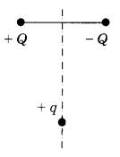  Заряд +q > 0 находится на равном расстоянии от неподвижных точечных зарядов +Q > 0 и –Q, расположенных на концах тонкой стеклянной палочки (см. рисунок). Куда направлено (вверх, вниз, влево, вправо, от наблюдателя, к наблюдателю) ускорение заряда +q в этот момент времени, если на него действуют только заряды +Q и –Q? Ответ запишите словом (словами).

